Муниципальное бюджетное дошкольное образовательное учреждение Детский сад №3»Теремок»
п.Красная Горбатка
Селивановского района Владимирской области

Непосредственно образовательная деятельность
(по освоению образовательной области «Физическое развитие»)
на тему:
«Богатырская наша сила»
подготовительная к школе группа (6-7лет)
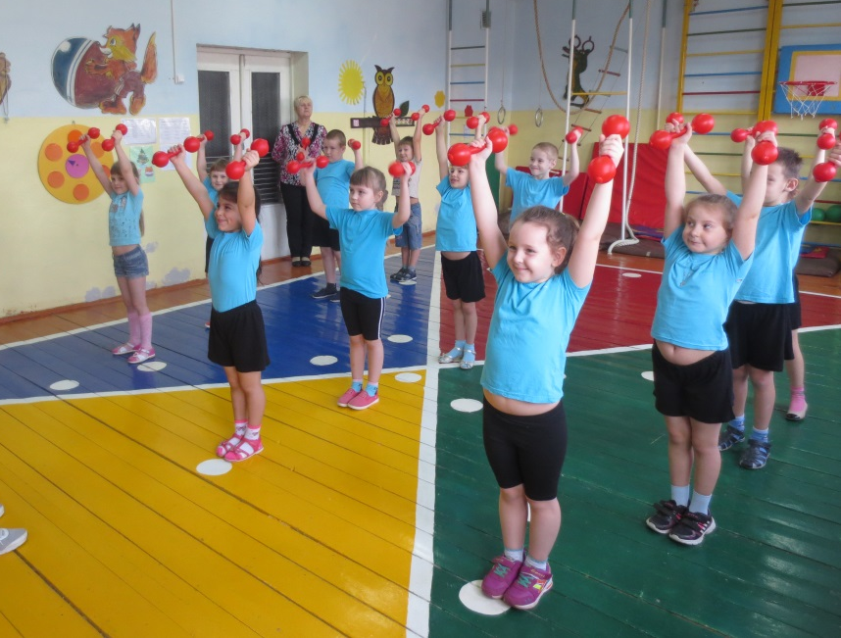

Зинякова Светлана Станиславовна
инструктор по физической культуре
высшей категории
МБДОУ №3 «Теремок»

2019г.

Программное содержание:

Воспитательные задачи:
- Воспитывать морально-волевые качества – смелость, честность, коллективизм, Вызвать положительно эмоциональный настрой и желание укреплять свое здоровье

Обучающие задачи:
- Закреплять навыки различных видов ходьбы: на носках, с высоким подниманием колен, по диагонали; бега: в медленном и среднем темпе, боковым галопом;
- упражнять в ползании по гимнастической скамейке на животе, подтягиваясь руками; в ходьбе по канату приставным шагом; проползании под дугами на четвереньках; в прыжках на двух ногах с продвижением вперед; в прыжках в длину с места;
- развивать ловкость, умение быстро переключать внимание, умение самостоятельно расставлять и убирать оборудование;
- способствовать развитию интереса к истории русского народа, расширять представление о дне защитника Отечества.

Речевая задача:
- Закреплять умение согласовывать речь с движениями

Материалы и оборудование:

- Гантели на каждого ребенка (вес 500гр.), музыкальное сопровождение А. Пахмутова «Богатырская сила», гимнастическая скамейка, мат, канат для ходьбы, ленточки по количеству детей, палочка, колпак, бубен

Взаимосвязь с другими видами деятельности

До НОД: «Познавательное развитие», рассматривание репродукции картины «Богатыри» В. Васнецова

После НОД: «Художественно – эстетическое развитие», изобразительная деятельность «Я солдатом стать хочу, как папа», оформить выставку для пап

Взаимодействие с семьями воспитанников по реализации ООП

До НОД: папам рассказать о родах воск, в которых они служили
После НОД: прочитать ребёнку сказку, про русских богатырей

Этапы  деятельности | Содержание  деятельности | Время  проведения
1.Процесс  вовлечения  в  деятельность | Приветственная коррекционная игра «Здравствуйте!»:  Здравствуйте, девочки! Педагог приветственно машет рукой.  Здравствуйте! Девочки поднимают руку вверх, машут ею.  Здравствуйте, мальчики! Педагог приветствует мальчиков.  Здравствуйте!Мальчики машут рукой.  Солнышко, здравствуй!Все поднимают руки вверх.  Здравствуй! Здравствуй! Скрещивают прямые руки над головой.  День такой прекрасный! Протягивают прямые руки вперед.  Здравствуй! Здравствуй! Хлопают в ладоши.  Хорошо под солнышком мы растем! Поднимают руки вверх, встают на носочки, тянутся как можно выше.  Здоровей становимся с каждым днем! Сжимают пальцы в кулаки, прижимают руки к плечам и разводят в стороны | 1 – 2 минуты
2.Процесс  целеполага  ния | Ребята, какой праздник мы будем отмечать? (Ответы детей)  Правильно! Всегда на страже Отечества стояли русские воины. А кто, ребята, сейчас защищает нашу Родину? (Ответы детей: танкисты, моряки, пограничники т.д.)  (звучит фонограмма топота копыт)  Что это за звуки? (дети высказывают свое предположение)  А кто охранял границы Руси много веков назад? (Богатыри)  Правильно, русские богатыри!  Выехали в поле три богатыря: Илья Муромец, Добрыня Никитич и Алеша Попович, чтоб с врагом сразиться, и понимают, сильный враг, не справиться им одним. Что же делать? Решают помочь богатырям, собрать дружины. Но, у них есть условие, в дружины они возьмут только похожих на них. | 2 минуты
3.Проектирование и  планирова  ние  деятельности | Какие были богатыри? (ответы детей) А как же нам такими стать? (ответы детей)  Я предлагаю вам сегодня провести настоящую богатырскую тренировку, чтобы стать такими же сильными, смелыми, отважными.  Попросим, Ветер Путешествий перенести нас в Древнюю Русь. Пока звучит бубен, вы кружитесь на месте. Когда бубен затихнет, вы останавливаетесь.  (Педагог встряхивает бубен, дети кружатся на месте) | 2-3 минуты
4. Осуществле  ние  деятельности | Вот мы и в Древней Руси!  Равняйсь, смирно! Направо! В обход по залу шагом марш!  Раз – два – три, раз – два – три,  По дорожке мы пошли! ходьба  Петлять тропинка начала  Среди высоких трав! Ходьба змейкой  По ней шагаем на носках  Головушку подняв! Ходьба на носках  Муравьишка по тропинке  На плече несет травинку! Ходьба «гномики»  Чтоб на лошади скакать,  Надо лошадь подковать. Обычная ходьба  Эй, кузнец! Молодец! Ходьба с высоким подниманием колен  Расковался жеребец!  Ты подкуй его опять!  Отчего не подковать!  Вот - гвоздь, Поднимают вверх одну руку  Вот - подкова! Поднимают вверх другую руку  Раз, два – и готово! Ударяют кулаками друг о друга  Лошадь подковали  И на ней мы поскакали! Боковой галоп  Вот мы кочки увидали, Прыжки на двух ногах с продвижением вперед  Через них мы прыгать стали.  Лес красивый увидали  И к нему все побежали! Бег в среднем темпе  Переходим на ходьбу, выполняем дыхательные упражнения.  Нужно показать, что мы умеем, проведем богатырскую разминку. В три колонны шагом марш, берем гантели.  (Дети перестраиваются в три колонны, берут гантели)  ОРУ с гантелями под музыку А. Пахмутовой «Богатырская сила»  1. И.П. – основная стойка, руки с гантелями перед грудью.  1 - отводят правую руку в сторону.  2 – И.П.  3 – отводят левую руку в сторону  4 – И.П. (8 раз)  2. И.П. – основная стойка, руки с гантелями внизу.  1 - сгибают правую руку к плечу  2 - разгибают вперед (4 раза)  3 – 4 - То же повторяют левой рукой.  3. И.П. – основная стойка, руки с гантелями у плеч.  1 - делают поворот корпусом вправо с отведением рук в стороны  2 – И.П.  3 – поворот корпусом влево с отведением рук в сторону. (8 раз)  4. И.П. – основная стойка, руки с гантелями у плеч.  1 - выполняют приседания, вытягивая руки с гантелями вперед  2 – И.п. (8 раз)  5. И.П. – основная стойка, руки с гантелями у плеч.  1 - отводят руки с гантелями в стороны  2 – И.П. (8 раз)  6. И.П. – сидя на полу, ноги широко расставлены, руки с гантелями перед грудью.  1 – наклон вперед, руки вытянуть вперед.  2 – И.П. (8 раз)  7. И.П. – лежа на спине, руки с гантелями вытянуты над головой.  1 – взмах правой ногой и правой рукой. Нога касается руки.  2 – И.П.  3 – то же левой ногой и рукой.  4 – И.П. (8 раз)  8. И.П. – основная стойка, руки на поясе, гантели стоят на полу.  Прыжки вокруг гантелей в правую и левую сторону (по 10 раз).  Прыжки на двух ногах на месте (20 раз)  9. Дыхательное упражнение «Дровосек», перестроение в колонну по одному.  После хорошей разминки надо подкрепиться. А самая лучшая еда для солдат, для богатырей – это каша. Она силы бойцам прибавляет.  Пальчиковая игра «Каша»  Как в кастрюле каша прела, Дети водят указательным пальцем правой руки по ладони левой (варят кашу)  И шипела, и пыхтела,  К нам в тарелку захотела. Прижимают ладони ребром друг к другу и протягивают их вперед.  К каше масло подадим, Хлопают одной ладонью по другой.  Всех знакомых угостим. Протягивают руки вперед.  Приготовьте ложки, Поочередно загибают пальцы на каждое имя.  Маша и Антошка,  Валерка и Полинка,  Смешливая Иринка. С поклоном протягивают руки вперед.  Инструктор:Богатыри приготовили для вас испытание, настоящую богатырскую тренировку. С помощью эмблем, вам надо поделиться на 3 группы по  4 человека, найти свою станцию, изучить схему и по сигналу свистка выполнять движения  Основные виды движений  (По принципу круговой тренировки с использованием рисунков-схем)  Дети расходятся по четыре человека на каждую станцию  Мы будем: «проползать по мосту на животе», «перепрыгивать раскаленные угли» и «перешагивать по топкому болоту»  (дети выполняют виды движений)  Убираем оборудование.  Перестроение в шеренгу по одному.  Ребята, Древняя Русь славилась своими русскими народными играми. Какую игру вы знаете?(Ответы)  «Косарь» (игра высокой интенсивности)  По считалке выбираются 3 водящих – косари, остальные играющие – цветы. Каждый играющий получает цветную ленту, обозначающую цветок: желтая лента – одуванчик, белая – ромашка, синяя – василек. Ленты закрепляются у играющих сзади на поясе. Водящие заранее договариваются, кто какой цветок будет срывать. Играющие произносят текст и имитируют движения: цветы, стоя на месте, раскачиваются, двигают руками-листочками, растут. Косари делают энергичные движения руками в сторону-вперед и ходят между цветами по полю.  Слова цветов:  Зелен, зелен луг, все цветет вокруг,  И роса блестит, и коса звенит.  Одуванчик, василек и ромашка здесь растут.  Слова косарей:  Я косой траву скошу и букетик наберу.  Раз, два, три…  На слова: «Раз, два, три» - цветы разбегаются, стараясь добежать до условленного места. Косари срывают с убегающих ленточки только своего цвета. Побеждает тот, кто больше сорвал ленточек, соответствующих заданному цветку.  И еще одна русская народная  игра «Колпачок и палочка»  (игра малой интенсивности)  Играющие становятся в круг. Выбирается водящий, он получает палочку и становится в середине круга. Воспитатель надевает ему на голову колпак. Дети, держась за руки, идут по кругу и говорят: «Раз, два, три, четыре, пять – будет палочка стучать». Водящий в это время стучит палочкой об пол.  С последними словами дети останавливаются, а водящий протягивает палку в сторону детей. Тот, на кого укажет палка, берется за ее конец и пропевает имя водящего, а водящий отгадывает, кто его назвал. | 20 минут
Процесс  рефлексии | Ребята, как вы думаете, возьмут нас богатыри в свои дружины? (ответы детей: да); Почему? (Мы сильные, ловкие, выполнили все задания). Сказали спасибо богатыри и отправились дальше на заставу богатырскую стоять да землю русскую родную от недругов оборонять.  А нам пора домой возвращаться  Ветер «Путешествий» закружи нас домой отнеси.  (Педагог встряхивает бубен, дети кружатся на месте)  Наши мальчики, когда вырастут, будут в армии служить, будут охранять мир на нашей земле! Ребята, ваши папы вам рассказывали в родах каких войск они служили? (ответы детей: да, в пограничных, в артиллерийских, в танковых и др.) Когда вы, вернетесь в группу, нарисуйте, пожалуйста, солдатам, в каких родах войск вы бы хотели служить. Всем спасибо, до свиданья! | 3 минуты
Фото – приложение:
Взаимосвязь с другими
видами деятельности

До НОД:
«Познавательное развитие»,
рассматривание репродукции картины
«Богатыри» В. Васнецова
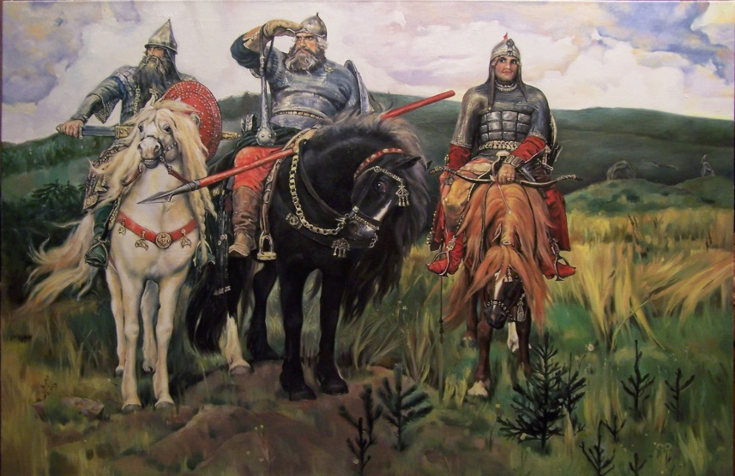

Процесс
целеполагания
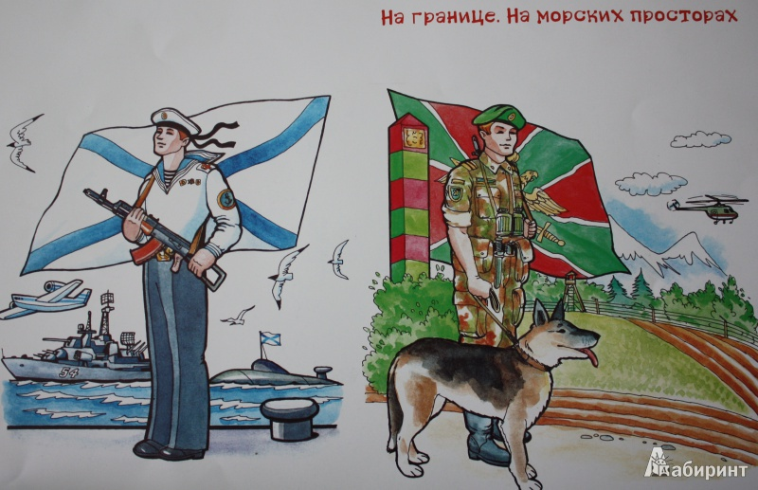

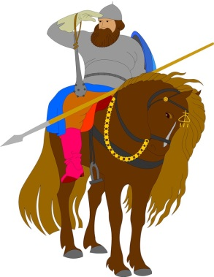
Осуществление деятельности

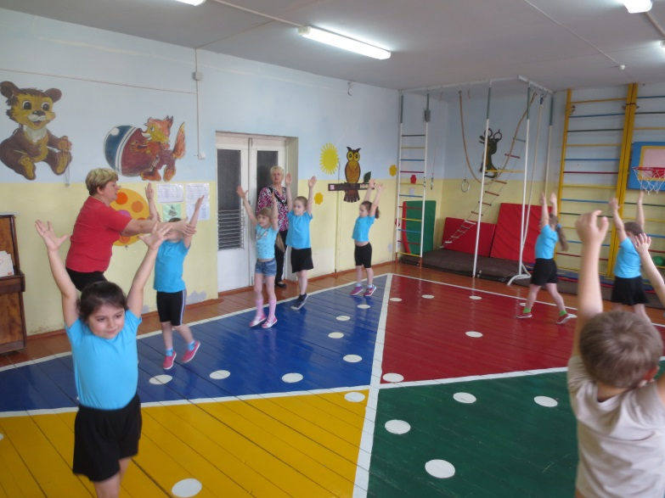

Ходьба на носках

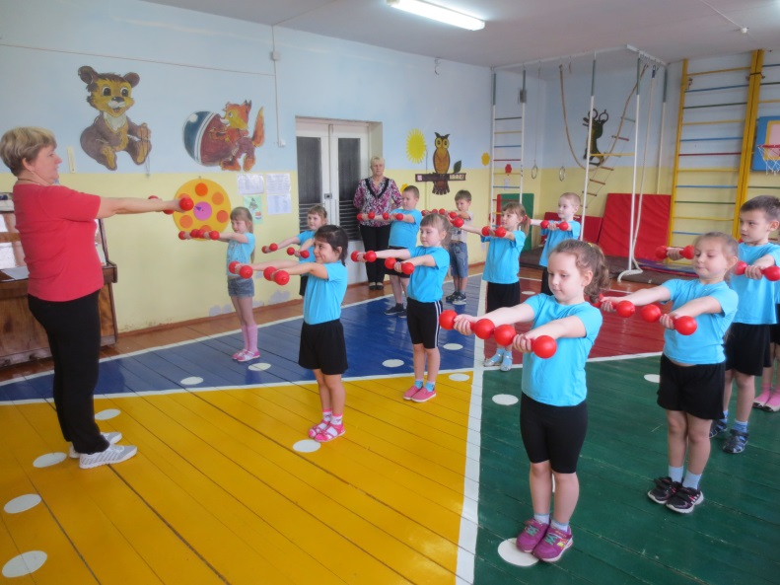

ОРУ с гантелями
под музыку А. Пахмутовой
«Богатырская сила»

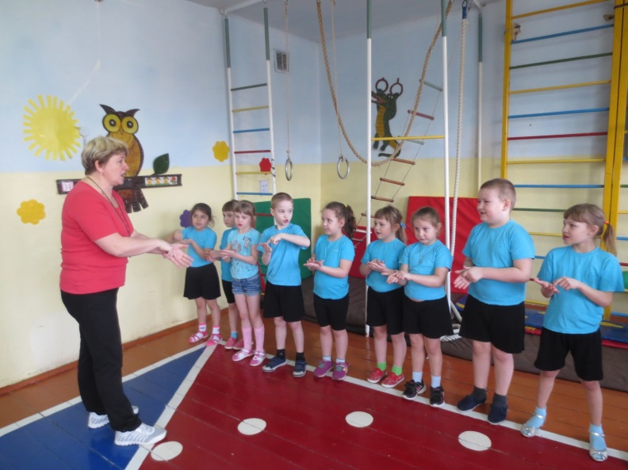

Пальчиковая игра
«Каша»

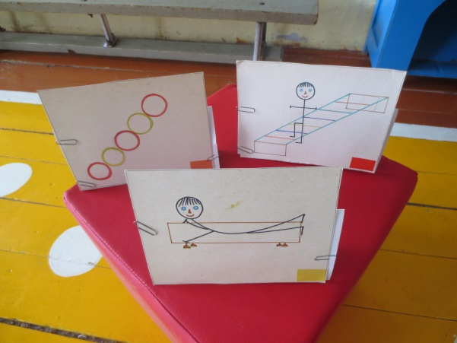

Рисунки - схемы

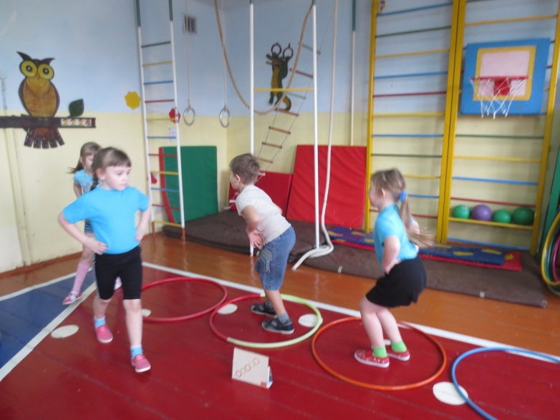
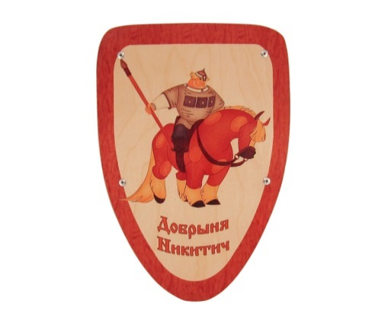
Станции круговой тренировки
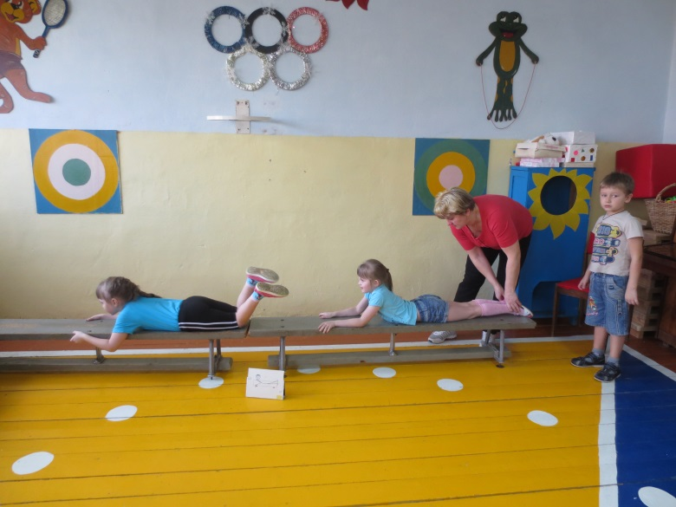
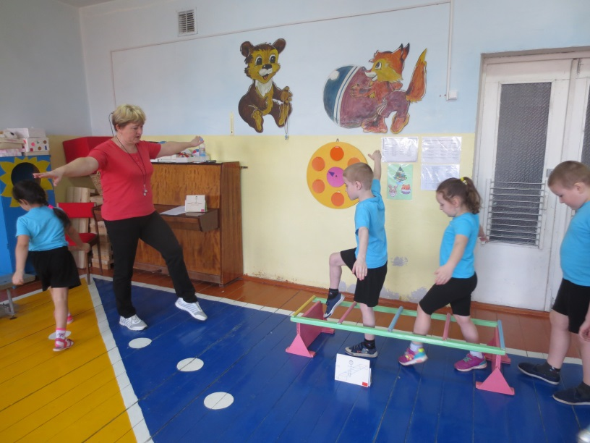
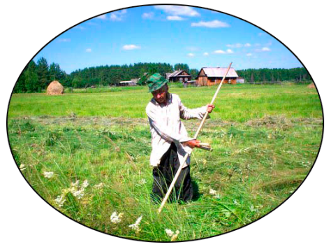
Русская народная игра «Косарь»

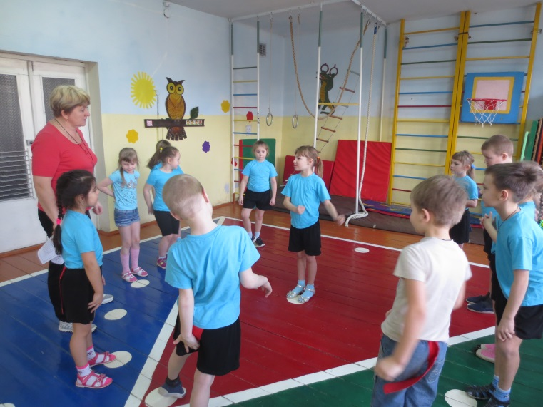

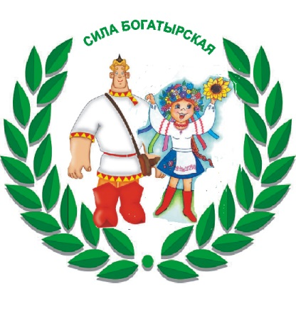
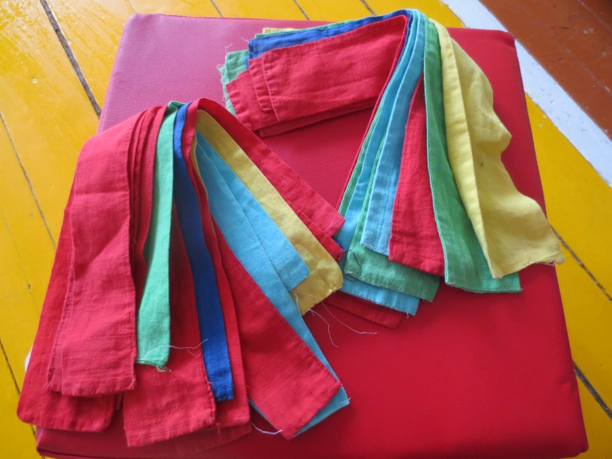
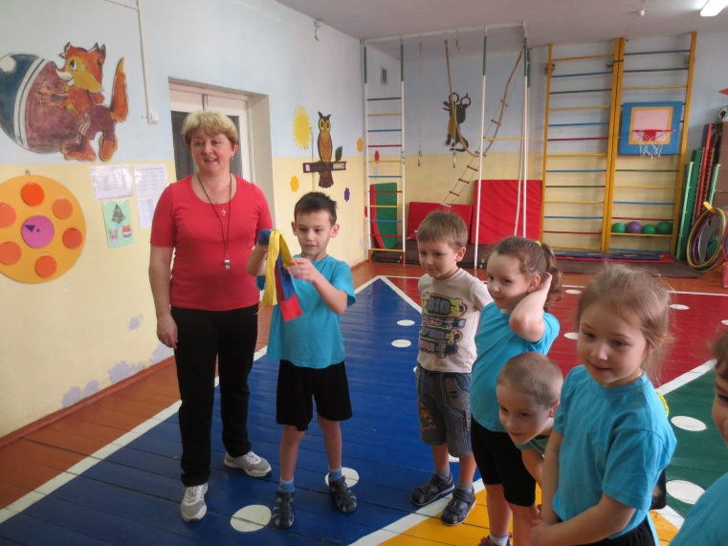
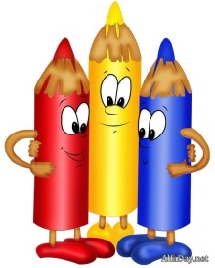
Процесс рефлексии
После НОД:
«Художественно – эстетическое развитие»,
изобразительная деятельность
«Я солдатом стать хочу, как папа»

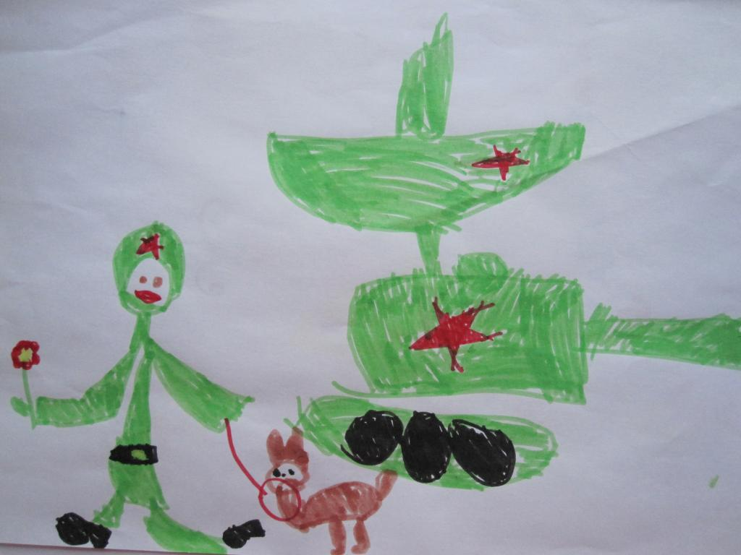

Сережа Д.
( 6 лет)

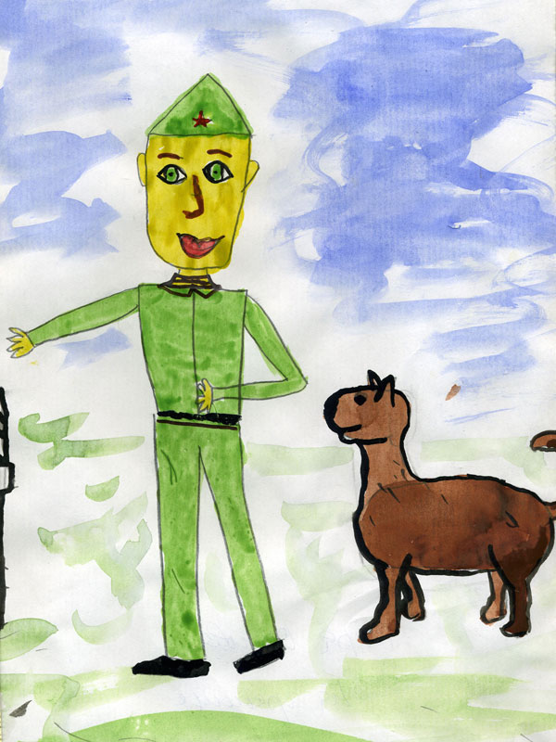
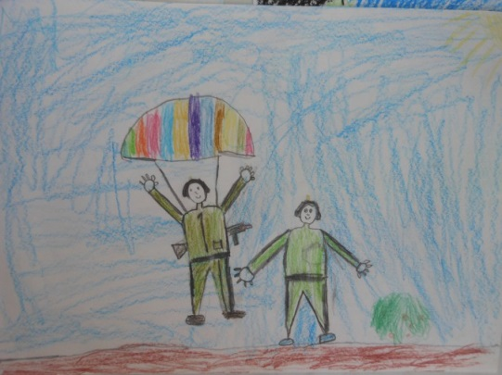

Саша Р. (7 лет)

Вадим Ш. (7 лет)

